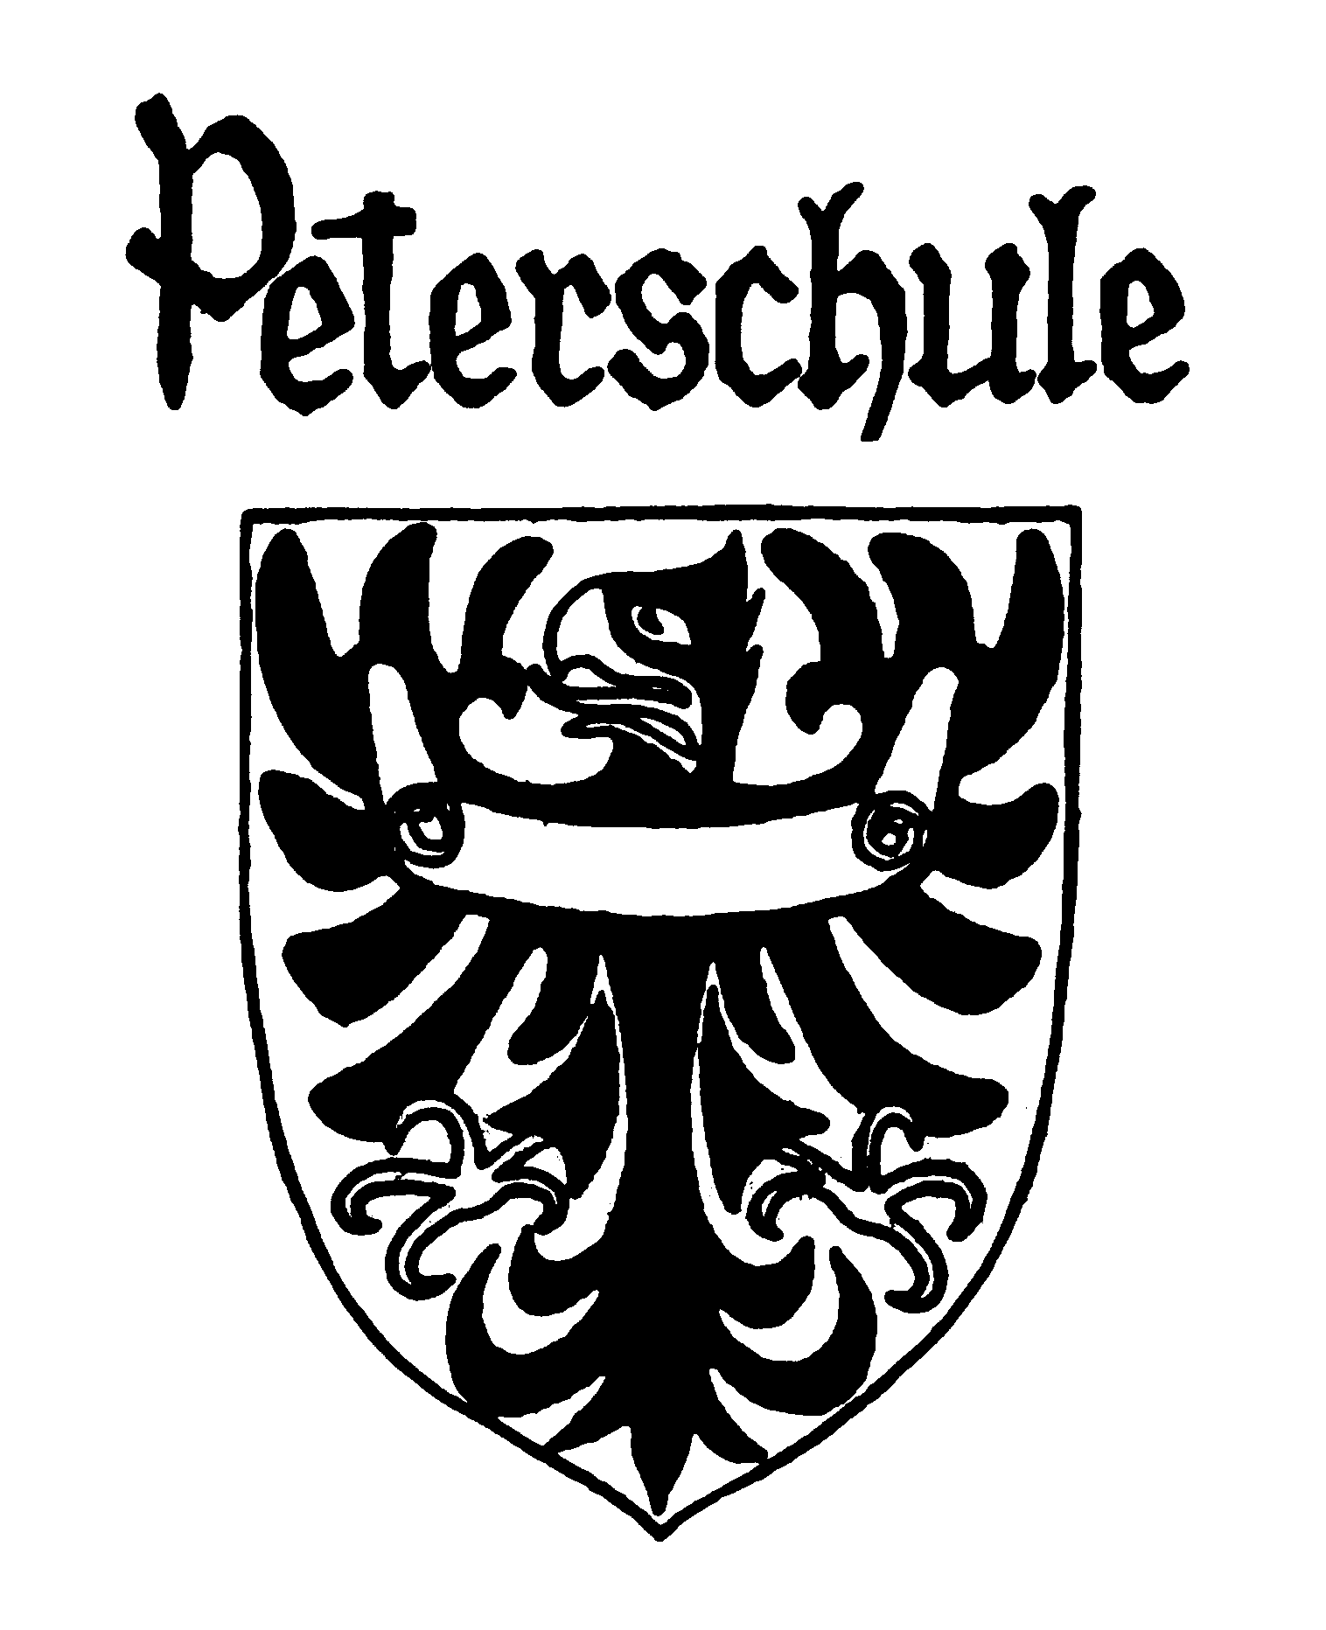
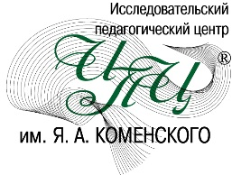

Исследовательский педагогический центр им. Я.А.Коменского,

ЧОУ Гимназия «Петершуле», Санкт-Петербург, Россия

Комениологическая секция Санкт-Петербургского союза ученых

проводят международную научно-практическую конференцию

Интерпретация идей Я.А. Коменского в историко-педагогических исследованиях: методология, методика, основные принципы реализации.

Конференция состоится 9-10 июня 2021 г. в Санкт-Петербурге. Регистрация участников конференции с 9.30 до 10.00 в фойе гимназии «Петершуле» по адресу: Санкт–Петербург, Заневский проспект, д. 53/2, станция метро «Новочеркасская», выход № 8 до пересечения с пр. Шаумяна.
Возможно участие в формате онлайн.
План работы конференции
9 июня, среда, первый день работы конференции

9.30 – 10.00 – регистрация участников конференции

10.00 – 10.15: Приветствие генерального директора гимназии «Петершуле»
Елены Александровны Юпатовой

Приветствие ректора Исследовательского педагогического центра (ИПЦ)
им. Я.А. Коменского
Элеоноры Борисовны Мушниковой

Светлана Марковна Марчукова,
зам. директора гимназии «Петершуле» по научно – методической работе
О программе конференции

10.15 – 10.35 Маркета Панкова – директор Национального педагогического музея и библиотеки им. Я.А. Коменского. Прага. Чехия.
Ян Амос Коменский и мир. О наследии основоположника современной педагогики.

10.35 – 10. 55 Георгий Павлович Мельников – канд. ист. наук, профессор, ведущий научный сотрудник Института славяноведения РАН, г. Москва.
«Я всё ещё учусь»: цели и задачи непрерывного образования в контексте культуры раннего Нового времени.

10.55 – 11.15 Светлана Марковна Марчукова – доктор пед. наук, проректор ИПЦ им. Я.А. Коменского, гимназия «Петершуле» (Санкт-Петербург).
Философия сомнения и надежды (А. Лишевский) в методологии комениологических исследований

11.15 – 11.35 Анна Сергеевна Степанова - доктор филос. наук, профессор кафедры философской антропологии и истории философии Института философии человека, РГПУ им. А.И. Герцена.
Идеал пансофии и парадигма философии сердца в трудах отечественных мыслителей: от Г. С. Сковороды (1722 – 1794) к И. В. Киреевскому (1806 - 1856)
и П. Д. Юркевичу (1826 - 1874)

11.35 – 11.55 Ольга Александровна Янутш - доктор культурологии, доцент кафедры теории и истории культуры Института философии человека, РГПУ им. А.И. Герцена.
Идейные константы проекта Я.А. Коменского в свете современной культурологии образования

11.55 – 12.15 Роман Мних – доктор гуманитарных наук (dr hab.), кафедра русистики, Варшавский университет, Польша.
Ян Амос Коменский и антропософия ХХ века

12.15 – 13.10 - ОБЕД

13.10 – 13.30 Александра Витальевна Тоичкина – канд. филол. наук, доцент кафедры славянской филологии, доцент СПбГУ.
Идея единства церкви и внутреннее христианство в "Лабиринте света"
Я. А.Коменского

13.30 – 13.50 Екатерина Андреевна Гоглева - аспирантка второго курса факультета философии человека университета РГПУ им. А.И. Герцена.
Путеводитель по «Лабиринту света»: Н. Мальбранш (1638— 1715)
и Я. А. Коменский.
13.50 – 14.10 Мария Александровна Полякова - кандидат пед. наук, доцент кафедры пед. образования. Автономная некоммерческая организация высшего образования «Российский новый университет», г. Москва.
Работа над собой: образ идеального учителя/педагога в педагогическом наследии Я. А. Коменского и его современников (А. Рейер) и предшественников (авторов школьных Уставов XVI века)
14.10-14-30 Ростислав Николаевич Демин – преподаватель Русской христианской гуманитарной академии (РХГА), член Санкт – Петербургского философского общества, научный консультант ИПЦ им. Я.А. Коменского.
"Детская философия" Андрея Болотова в контексте рецепции идей Яна Коменского в России в XVIII -начале XIX века.

14.30 – 14.50 – Кофе – пауза
15.00 – 16.00 – Круглый стол. Модератор – С.М. Марчукова

10 июня, четверг, второй день работы конференции

10.00 – 10.10 - Светлана Марковна Марчукова
О программе конференции

10.10 – 10.30 Элеонора Борисовна Мушникова – ректор ИПЦ им. Я.А. Коменского, член Санкт – Петербургского союза ученых, гимназия «Петершуле» (Санкт-Петербург)
Идеи непрерывного образования: Я.А. Коменский и Николай Фредерик
Северин Грунтвиг (1783-1872)
10.30 – 10.50 Елена Юрьевна Рогачева – доктор пед. наук, профессор кафедры педагогики. ФГБОУ Владимирский Государственный университет им. Александра Григорьевича и Николая Григорьевича Столетовых, г. Владимир.
К 125 – летию со дня основания школы Дьюи. Школа Дьюи (1896-1904) как продолжение пансофической идеи Я.А.Коменского
10.50 – 11.10 Татьяна Николаевна Иванова – Шелингер, канд филол. наук, доцент кафедры ЮНЕСКО РГПУ им. А.И. Герцена и СПбГУАП
Идеи Я.А. Коменского и развитие критического мышления
11.10 – 11.30 Антонина Викторовна Рогова – доктор пед. наук, профессор.
Интерпретация идей Я.А. Коменского в теории и практике русского зарубежья

11.30 – 11.50 Матэуш Вонсовски – магистрант, кафедра русистики, Варшавский университет. Польша
Я. А. Коменский и Ф. М. Достоевский - проблематика интерпретации.
11.50 – 12-10 Зинаида Андреевна Лурье - канд. ист. наук, ассистент факультета иностранных языков Санкт-Петербургского государственного университета (СПбГУ)
Диоген и Диогены: пьеса Коменского в пространстве конфессиональной культуры
12.10 – 12.30 Светлана Михайловна Машевская - кандидат пед. наук,
доцент Ивановского педагогического колледжа, г. Иваново
Динамизм сценического действия и приёмы его достижения у драматурга Я.А.Коменского.
  - – 13.00 Мария Хробакова – магистр и ассистент директора Национального
педагогического музея и библиотеки им. Я.А. Коменского, Прага, Чехия;
Ленка Лайскова – научный сотрудник Национального педагогического музея и
библиотеки им. Я.А. Коменского, Прага, Чехия
Конкурс «Коменский – в классы!» как новая форма работы со школами

12.30 – 13.00 – ОБЕД
13.00 – 14.00 –Заключительный круглый стол. Подведение итогов конференции.
Модератор – С.М. Марчукова

